**XONG CHƯƠNG**

Inline không được chứa block, có một trường hợp đặc biệt là thẻ a (inline) được phép ôm block

Các thuộc tính mà inline không thể hoạt động được:

+ padding-top, padding-bottom

+ margin-top, margin-bottom

+ width, min-width

+ height, min-height

**Lưu ý khi dùng inline:**

**Padding:**

Về mặt hiển thị thì padding-top, padding-bottom bị vô hiệu hóa.

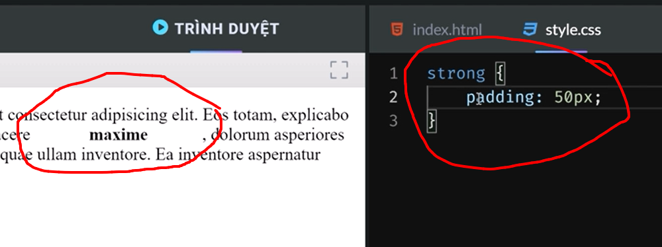

Về background-color: ảnh nền đổ từ padding đổ vào, tính luôn cả padding-top và padding-bottom

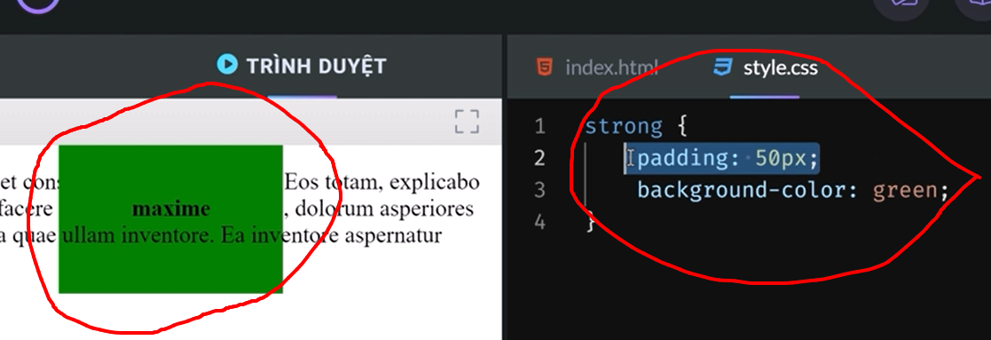

**Margin:** margin-top, margin-bottom bị vô hiệu hóa

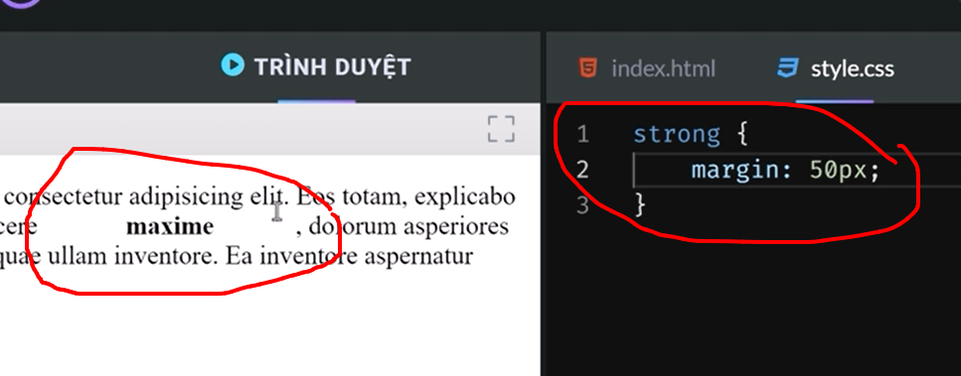

Do background-color đổ từ padding vào nên khi thay đổi margin không tạo ra sự khác biệt

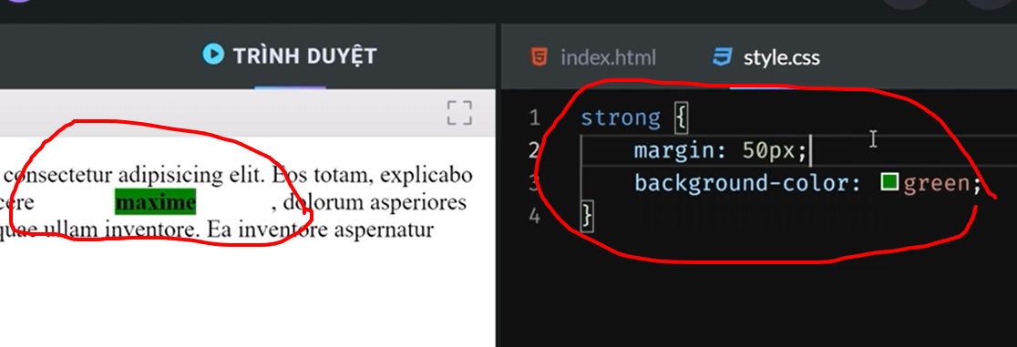

**Đổi inline sang inline-block:** tại sao không đổi inline sang block mà phải đổi thành inline-block, vì đổi sang block thì sẽ bắt đầu bằng một dòng mới, mà mình muốn vẫn nằm trên một dòng, vì vậy phải dùng inline-block.

**Display: none** không chỉ ẩn thông tin hiển thị của thẻ đó, mà còn làm mất đi không gian hiển thị của thẻ đó.

**Opacity: 0** (valid range: có thể dùng 0-100%, hoặc 0-1, độ mờ đục, nhìn xuyên qua đối tượng nữa) có thể làm ẩn đi hiển thị của thẻ đó, nhưng không làm mất đi không gian hiển thị của thẻ đó, có thể tương tác được với thẻ.

**Visibility:** (valid range: hidden, visible(default, trông thấy được))giống với opacity nhưng **không** tương tác được với thẻ.

| **#** | **display: none** | **opacity: 0** | **visibility: hidden** |
| --- | --- | --- | --- |
| Ẩn khỏi giao diện | ✅ | ✅ | ✅ |
| Chiếm không gian | ❌ | ✅ | ✅ |
| Có thể tương tác | ❌ | ✅ | ❌ |
| Ẩn phần tử con | ✅ | ✅ | ✅ |
| Tính thừa kế | ❌ | ❌ | ✅ |
| Hiển thị phần tử con | ❌ | ❌ | ✅ |
| Hỗ trợ Animations | ❌ | ✅ | ✅ |

**Tính thừa kế:** khi sử dùng display, opacity, visibility thì các thẻ con sẽ có sự thay đổi về hiển thị nhưng theo các cách thức khác nhau. Display, opacity làm các thẻ con **bị ảnh hưởng theo (không thừa kế)** gây ra thay đổi về hiển thị, visibility thì các thẻ con **thừa kế** gây ra thay đổi về hiển thị.

**Hiển thị phần tử con:** khi áp dụng các thuộc tính này vào để **ẩn đi thẻ cha**, thì có thể thay đổi cho **hiển thị lại thẻ con**. Visibility có thể hiển thị lại được là do có tính thừa kế, nên ghi đè lại được.

**Animations:** để kiểm tra một phần tử có hỗ trợ animations không thì ta search xem trên w3s ở dưới inherit chính là animatable.

**HTML Reference:** không cần sử dụng HTML reference vẫn có thể tra cứu được đó là thẻ inline hay block, nhấn chuột phải tại đối tượng cần tra cứu, vào user agent stylesheet, nếu không có display thì đấy là thẻ inline.

**Khi nào dùng display, opacity, visibility:**

+ Khi muốn ẩn một phần tử ta dùng display hoặc visibility (không dùng opacity vì opacity có tính tương tác khi bị mờ đi, mình hiểu ẩn đi là không tương tác luôn).

+ Muốn ẩn, hiện một cách từ từ thì kết hợp visibility và opacity (không dùng display vì không hỗ trợ hiệu ứng)